**《多媒体技术》实验报告**

**1.完成本次实验任务的思路**

**安装vscode集成开发环境：略**

**本次实验在算法与原理没有太多东西，主要是API的调用。使用opencv的VideoCapture即可开启摄像机，通过while循环每帧刷新拍摄的图像，实现拍摄视频的功能。任务一使用opencv库获取识别人脸的数据从而绘制矩形线框。任务二使用dlib库获取68个人脸特征点的数据从而绘制圆。**

**2.运行程序截图和简要说明**

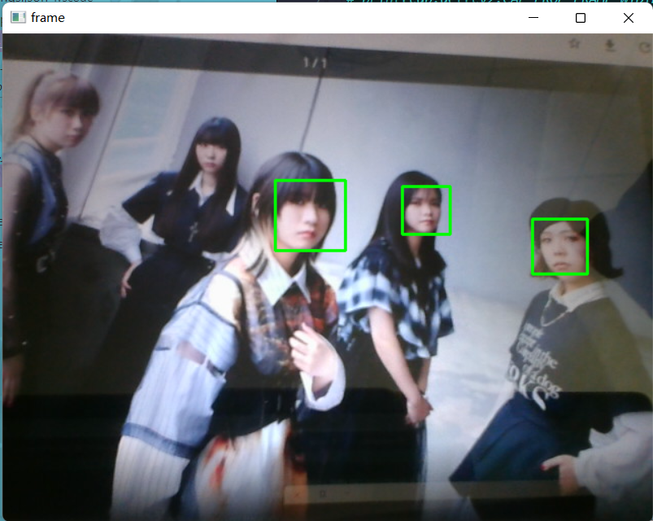人脸识别生成矩形框。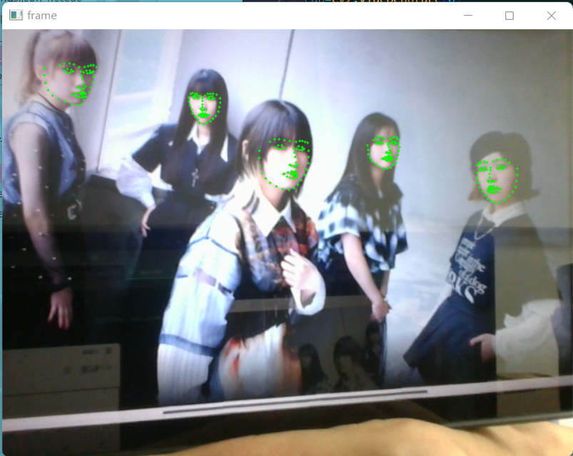检测人脸的特征点。

**3.核心代码展示和分析**

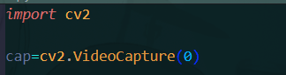**开启笔记本摄像头**



**调用opencv的一级联分类器CascadeClassifier，使用人脸识别模型haarcascade_frontalface_default.xml。**

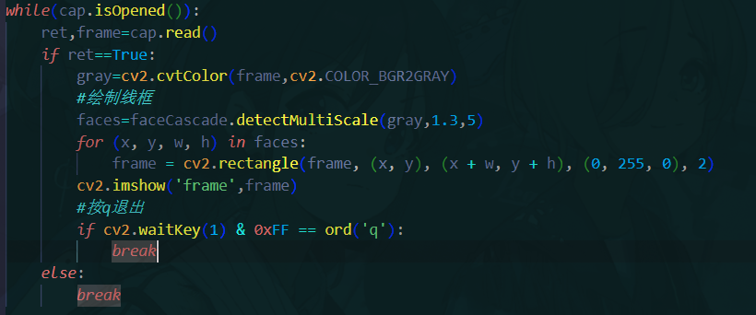

**由于人脸检测在灰度图上进行，因此需要先将彩色帧转化为灰度图。通过detectMultiScale获取识别的数据，然后利用数据绘制线框。**

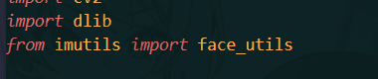**导入机器学习库dlib和辅助工具face_utils。**



**调用get_frontal_face_detector加载预训练人脸检测器，调用shape_predictor加载预训练的68点面部特征点预测模型。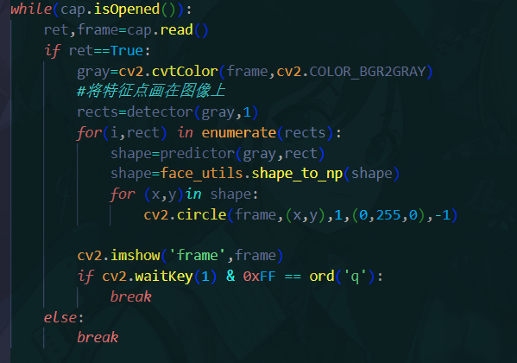先转化成灰度图，调用detector放大一倍后进行人脸检测，使用检测出的数据，调用predictor预测68个面部特征点，转化成数组后进行圆形绘制。**